

Proyecto Integrado Tienda Rociera

Especificación de Requisitos

Versión: 0
Fecha: 13/05/2025

[Versión del Producto]
Queda prohibido cualquier tipo de explotación y, en particular, la reproducción, distribución, comunicación pública y/o transformación, total o parcial, por cualquier medio, de este documento sin el previo consentimiento expreso del autor

HOJA DE CONTROL

Organismo | <Nombre Consejería u Organismo Autónomo>
Proyecto | Proyecto Integrado Tienda Rociera
Entregable | Especificación de Requisitos
Autor | Alma Rociera
Versión/Edición | 0100 | Fecha Versión | 13/05/2025
Aprobado por |  | Fecha Aprobación | DD/MM/AAAA
 |  | Nº Total de Páginas | 13

REGISTRO DE CAMBIOS

Versión | Causa del Cambio | Responsable del Cambio | Fecha del Cambio
0100 | Versión inicial | Rocío de los Reyes Calero López | DD/MM/AAAA

CONTROL DE DISTRIBUCIÓN

Nombre y Apellidos
Rocío de los Reyes Calero López

ÍNDICE
1 INTRODUCCIÓN 5
1.1 Alcance 5
1.2 Objetivos 5
2 INFORMACIÓN DEL DOMINIO DEL PROBLEMA 6
2.1 Introducción al Dominio del Problema 6
2.2 Glosario de Términos 6
3 DESCRIPCIÓN DE LA SITUACIÓN ACTUAL (¿Qué problema solucionaría?) 7
3.1 Pros y Contras de la Situación Actual 7
4 NECESIDADES DE NEGOCIO 8
4.1 Objetivos de Negocio 8
5 MODELADO DE REQUISITOS 9
5.1 Casos de Uso (Análisis) 9
5.2 Requisitos Funcionales 10
5.3 Requisitos No Funcionales 10
6 Modelado del Sistema (Diseño) 11
6.1 Diagrama de clases 11
6.2 Diagrama Entidad-Relación 11
6.3 Diagrama de Actividad 11
6.4 Diagrama de Estados (Opcional) 11
7 Plan de pruebas y validación 12
7.1 Plan de Pruebas Unitarias 12
7.2 Trazabilidad de Requisitos 12
8 Gestión configuración 13
8.1 Estructura del repositorio 13
8.2 Gestor del Ciclo de Vida 13
9 ANEXOS [OPCIONAL] 14
9.1 Anexo A: Actas de Reuniones 14
9.2 Anexo B: Documentación Relevante 14
9.3 Anexo C: Glosario de Acrónimos y Abreviaturas 14

INTRODUCCIÓN
El objetivo de este proyecto es crear la pagina web de una tienda online de artículos rocieros, donde los clientes pueden comprar los productos

Alcance
La pagina permitirá a los clientes comprar los artículos que deseen. Pero no gestionara la devolución de dichos productos.
A parte el administrador o dueño de la empresa podrá añadir, editar, descatalogar, etc los artículos. Pero no va poder tocar la parte de los usuarios, es decir, no va a poder eliminar, ni editar ningún usuario ya registrado.

Objetivos
Los objetivos que se pretende alcanzar con esta pagina son:
1. Facilitar la navegación y búsqueda de productos
2. Ofrecer una compra intuitiva y accesible
3. Garantizar la seguridad en el pago
4.Proporcionar información clara sobre los productos.

INFORMACIÓN DEL DOMINIO DEL PROBLEMA
Una tienda de artículos rocieros que los usuarios puedan comprar artículos rocieros.

Introducción al Dominio del Problema
Actualmente la tienda solo vende de manera presencial y por redes sociales, lo que limita mucho las ventas. Ademas es dificil llevar el stock, haciendo que se confundan los pedidos de los clientes

Glosario de Términos
- Artículo rociero: Producto relacionado con la cultura y tradiciones del Rocío.
- Pedido: Solicitud de compra por parte de un cliente.
- Backoffice: Área privada para gestionar el sistema (administración).
- TPV virtual: Plataforma para pagos online.
- Cliente: Usuario registrado que realiza una compra.

DESCRIPCIÓN DE LA SITUACIÓN ACTUAL (¿Qué problema solucionaría?)
Los problemas actuales que tiene la empresa es el descontrol que hay en los inventarios y la disponibilidad que se le tiene a los clientes en las redes sociales

Pros y Contras de la Situación Actual
Pros:
- No hay que pagar por una web (Antes los clientes que compraban por redes sociales lo hacían por transferencia bancaria o por Bizum).
- Las redes sociales llegaba al publico mas joven atrayendo su atención.
Contras:
- No hay un control del inventario (Debido a que en tienda se vendían y no se quitaba de las redes sociales ese producto)
- Se tarda horas incluso días en contestar a la clientela. Debido a eso se perdían muchas ventas
- Se vendían productos que ya no estaban disponibles

NECESIDADES DE NEGOCIO
Las necesidades del negocio son:
- Aumentar las ventas sin depender solo de la tienda fisica
- Reducir el tiempo que se tarda en gestionar pedidos
- Evitar errores por pedidos repetidos o perdidos
- Llevar mejor el control del inventarios
- Tener una imagen más profesional y moderna
- Ahorrar tiempo al dueño de la tienda

Objetivos de Negocio
Los objetivos que queremos conseguir con la implementación de la pagina web son los siguientes:
- Vender más allá de la tienda física
- Tener mejor control del stock.
- Dar un mejor servicio a los clientes que compran de manera online
- Hacer que la compra de los productos sea fácil y accesible para todo tipos de clientes.

MODELADO DE REQUISITOS

Casos de Uso (Análisis)

- Nombre del caso de uso del sistema |  |  | Hacer una compra
- ID del Caso de uso |  |  | CU-O1
- Descripción del caso de uso
El cliente elige los productos, los mete en el carrito y hace el pedido.
- Actor(es)
Cliente
- Precondiciones
El cliente debe estar registrado
- Postcondiciones
El pedido queda guardado y se genera un pago.
- Flujo principal
1- El cliente inicie sesión
2- Busca artículos y añadirlos al carrito
3- Ir a la cesta y confirma la compra y pagar
Nº | Acción del actor | Respuesta del sistema
1 | Inicia sesión | Abrir la pantalla principal con el usuario activado
2 | Busca el artículos y añadir los productos a la cestas | Aparecen en pantalla los productos que deses
3 | Ir a la cesta y confirmar el pago | Saca un mensaje que gracias por su compra
7b. Flujo alternativo
A la hora de iniciar sesion si no esta registrado se tiene que registrar
Nº | Acción del actor | Respuesta del sistema
1 | Registrarse | Inicia la pantalla despues con el nombre del usuario nuevo
2
3
- Requisito asociado (funcional, no funcional)
RF-01, RF-03
- Prototipo de interfaz de usuario
Pagina del carrito y compra

Requisitos Funcionales
Los Requisitos funcionales son:
- RF-01: El cliente se puede registrar e iniciar sesión
- RF-02: Puede buscar productos fácilmente
- RF-03: Puede comprar y pagar por la web
- RF-04: El sistema envía un correo de confirmación tras cada compra

Requisitos No Funcionales
Los requisitos no funcionales son:
- RNF-01: La web debe cargar en menos de 2 segundos.
- RNF-02: Debe funcionar en todos los aparatos electronicos
- RNF-03: Las contraseñas se guardan de manera segura
- RNF-04: La web debe estar disponible las 24 horas

Modelado del Sistema (Diseño)

Diagrama de clases
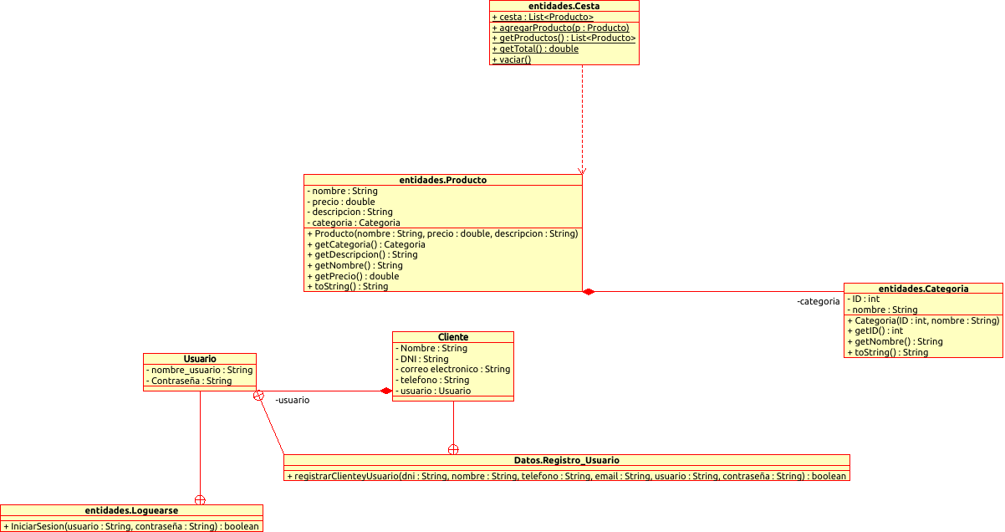

Diagrama Entidad-Relación

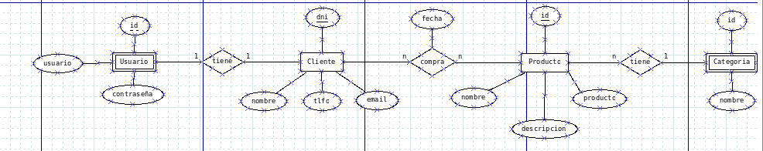

Diagrama de Actividad

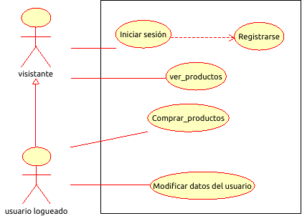

Plan de pruebas y validación

Plan de Pruebas Unitarias
Se comprobará que:
- Funciona el registro y el inicio de sesión
- Se pueden buscar productos
- Se puede hacer un pedido completo.

Trazabilidad de Requisitos
Relaciona requisitos con sus pruebas para garantizar que todos han sido cubiertos.

RF-ID | Descripción del Requisito Funcional | Caso de Uso Relacionado | Clases Implicadas | Prueba Unitaria | Estado
RF-01 | Login de usuario | CU-01 | Usuario | testLogin() | Hecho
RF-02 | Busqueda por categorias | CU-02 | Categoria | testObtenerCategorias() | En curso
RF-03 | Hacer pedido | CU-03 | Cesta, pedido | testVaciar() | En curso

